Praktikum 1

**Dasar Sistem Operasi**

# POKOK BAHASAN:

* Dasar pada Sistem Operasi
* Instalasi VMWare pada SO
* Instalasi Sistem Operasi

# TUJUAN BELAJAR:

Setelah mempelajari materi dalam bab ini, mahasiswa diharapkan mampu:

* Mengenal dasar sistem operasi, Jenis sistem operasi
* Instalasi VMWare pada Sistem Operasi
* Mengenal dan menggunakan Sistem operasi Windows dan Linux

# DASAR TEORI:

Sistem operasi adalah program yang bertindak sebagai perantara antara user dengan perangkat keras komputer. Sistem operasi digunakan untuk mengeksekusi program user dan memudahkan menyelesaikan permasalahan user. Selain itu dengan adanya sistem operasi membuat sistem komputer nyaman digunakan.

Secara umum, sistem operasi adalah perangkat lunak pada lapisan pertama yang ditempatkan pada memori komputer pada saat komputer dinyalakan booting. Sedangkan software-software lainnya dijalankan setelah sistem operasi berjalan, dan sistem operasi akan melakukan layanan inti untuk software-software itu. Sistem operasi mempunyai penjadwalan yang sistematis mencakup perhitungan penggunaan memori, pemrosesan data, penyimpanan data, dan sumber daya lainnya.

Contoh sistem operasi modern adalah Linux, Android, iOS, Mac OS X, dan Microsoft Windows.

Fungsi Sistem Operasi

Sistem operasi mempunyai peran penting di dalam suatu sistem komputer. Berikut beberapa fungsi sistem operasi:

* Manajemen Sumber Daya Komputer

Sistem operasi dapat mengatur waktu sebuah aplikasi yang dijalankan, membagi penggunaan CPU saat apliaksi berjalan bersamaan, memberi akses pada disk, dan lain sebagainya.

* Berperan Sebagai Aplikasi Dasar Sebuah Perangkat

Sistem Operasi merupakan dasar dari pembentukan program yang ada pada sebuah perangkat. Bisa dikatakan ini merupakan bagian vital yang mengatur semua hal yang dibutuhkan untuk menjalankan fungsi sebuah perangkt.

* Menghubungkan Hardware

Sistem operasi berperan dalam mengoordinasikan semua perangkat yang saling terhubung pada gadget dalam waktu yang bersamaan, seperti penyimpanan internal, mouse, speaker, dan CPU. Dalam hal ini sistem operasi berperan sebagai jembatan yang menghubungkan perangkat keras dengan perangkat lunak. Kemudian pada gilirannya akan menjalankan operasi dasar komputer.

* Mengoptimalkan Fungsi Sebuah Perangakt

Sistem Operasi mampu mengoptimalkan kinerja dari sebuah perangkat keras maupun lunak, Sistem tersebut mengatur serta mengendalikan hubungan antara perangkat keras dan lunak agar bisa saling bekerjasama dengan baik,

* Mengatur Sistem Kerja Perangkat

Sistem Operasi mengatur serta mengontrol semua fungsi perangkat keras yang digunakan, mulai dari CPU, Hardis k, memrori dan lain sebagainya. Tentunya dengan adanya sistem operasi seluruh perangkat bisa saling bersinergi dan membentuk kesatuan untuk memaksimalkan fungsi sebuah perangkat

Jenis Sistem Operasi Komputer

Ada beberapa jenis sistem operasi komputer yang cukup terkenal. Berikut ini beberapa jenis-jenis sistem operasi yang dijalankan di komputer:

* Sistem Operasi Stand Alone

Pada Sistem Operasi Stand Alone dapat digunakan oleh single user maupun multi user, sistem operasi ini juga memliki fitur-fitur yang cukup lengkap dan dapat berdiri sendiri. Contoh sistem operasi stand alone adalah Microsoft windows, linux, dan Mac OS

Macam

* Sistem Operasi Live CD

Live CD hanya membutuhkan perangkat CD/DVD room tanpa perlu menginstal secara permanen di komputer untuk menjalankannya. Sistem operasi ini sangat ringan karena ukurannya yang cukup kecil. Tetapi sistem operasi live CD tidak memiliki banyak fitur dibandingkan sistem operasi stand alone. Inilah contoh sistem operasi live CD yaitu Knoppix, Centos, Linux Mint, Win XP live CD dan lainnya.

* Sistem Operasi Embedded

Sistem ini langsung ditanam di komputer dan tidak bisa berdiri sendiri, memiliki fungsi khusus dan spesefikasi khusus. Contoh dari Sistem Operasi Embedded adalah eCOS, LynxOS, JavaOS dan Embedded Linux.

* Sistem Operasi Jaringan

Sistem operasi jenis ini dibuat khusus untuk menangani keperluan jaringan komputer. Beberapa layanan yang dapat ditangani oleh sistem operasi jarngan adalah HTTP Service, DNS Service, Sharing Printer, Proxy Server, dan masih banyak lagi. Beberapa contoh sistem operasi jaringan adalah Red Hat, Centos Server, Cloud Linux dan lain sebagainya.

Ada berbagai macam sistem operasi serta pecahan dari sistem operasi yang telah kami sebutkan di dalam tabel berikut ini:

|  |  |  |
| --- | --- | --- |
| Nomor | Sistem Operasi | Pengembang |
| 1 | Android | Google |
| 2 | AmigaOS | Commodore |
| 3 | AIX dan AIXL | IBM |
| 4 | Chrome OS | Google |
| 5 | Corel Linux | Corel |
| 6 | iOS | Apple |
| 7 | Mac OS | Apple |
| 8 | MS-DOS 1-6.x | Microsoft |
| 9 | NEXSTEP | Apple |
| 10 | OS/2 | IBM |
| 11 | Symbian | Nokia |
| 12 | Microsoft Windows | Microsoft |
| 13 | Windows Phone | Microsoft |

|  |  |  |
| --- | --- | --- |
| 14 | UNIX | Bell Labs |
| 15 | Linux | Linus Torvald |

# TUGAS PENDAHULUAN :

Jawablah pertanyaan-pertanyaan di bawah ini :

1. Apa yang dimaksud dengan Virtual Machine?
2. Sebutkan macam Operating System beserta kelebihan dan kekurangannya?
3. Sebutkan kelebihan OS windows dan Linux
4. Sebutkan dan jelaskan tentang langkah-langkah yang dilakukan oleh komputer saatpertama kali dijalankan!
5. Jelaskan jenis-jenis software yang anda kenal!
6. Jelaskan a pa yang dimaksud dengan sistem operasi!
7. Sebutkan sistem operasi yang anda ketahui dan jelaskan!
8. Jelaskan kegunaan sistem operasi!

# PERCOBAAN:

1. Instal VMware

VMware Workstation merupakan salah satu software virtualisasi yang digunakan untuk membuat komputer virtual beserta dengan sistem operasinya, yang seolah - olah berjalan pada perangkat keras yang terpisah dan independen.

Jadi dengan software vmware workstation ini kita dapat menjalankan beberapa sistem operasi secara bersamaan dalam satu komputer asalkan spesifikasi komputer fisik kita cukup dan mampu untuk menjalankannya, karena resource hardware pada komputer fisik kita akan dibagi dengan resource hardware pada komputer virtual yang kita buat pada software vmware workstation ini.

Pertama, silakan Anda download *VMware Workstations Player* melalui website resminya ⇒ **Download**. Pada panduan ini versi VMware adalah versi 16. Mungkin ketika Anda menemukan panduan ini akan berbeda versi, namun tidak masalah karena cara instalasinya akan tetap sama.

Saya menggunakan *VMware Workstations Player* dikarenakan gratis. Bagi Anda yang ingin menggunakan versi pro juga tidak ada masalah, serta cara instalasi vmware di windows tetap sama.

Instal VMware

Setelah download selesai, silakan Anda buka atau klik file *VMware Workstations Player.*

Akan muncul popup untuk memulai setup, Anda dapat langsung klik “**Next**“.

Pada bagian ini, Anda akan diminta untuk menyetujui lisensi dari VMware. Centang checkbox “**i accept the terms in the license agreement** ” kemudian klik “**Next**“.

Klik “**Next**” terus hingga berada di popup install.

Silakan Anda klik “**Install**” untuk memulai proses instalasi. Perlu menunggu hingga 30 menit atau lebih agar proses instalasi selesai.

Ketika sudah muncul halaman finish, maka Anda bisa klik “**Finish**“. Saat ini instalasi telah selesai dan Anda dapat menggunakan VMware.

Saat pertama kali membuka VMware, Anda akan diberikan dua pilihan yaitu menggunakan lisensi komersial atau gunakan lisensi key. Jika Anda ingin menggunakan versi gratis maka pilih yang lisensi komersial.

Lisensi key: https://gist.github.com/PurpleVibe32/30a802c3c8ec902e1487024cdea26251

1. Download iso untuk linux dan Windows Linux: ubuntu versi terakhir
2. Buatlah akun Virtual machine untuk linux dan Windows

# LAPORAN RESMI:

1. Resume instalasi WSL
   * Langkah 1 – Aktifkan Subsistem Windows Untuk Linux

Buka PowerShell sebagai Administrator (menu Mulai > PowerShell > klik > kanan Jalankan sebagai Administrator) dan masukkan perintah ini:

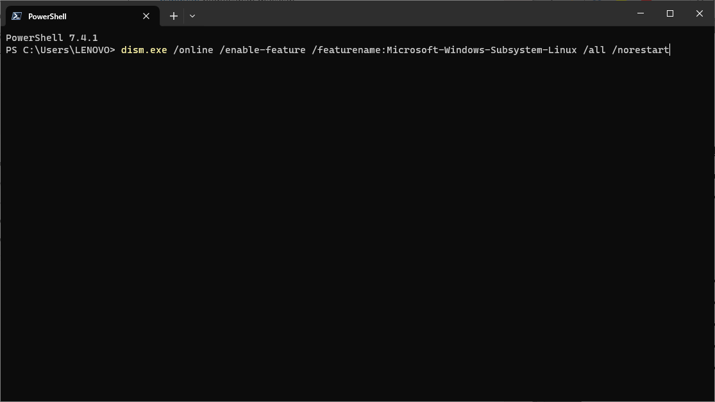

* + Langkah 2 – Periksa persyaratan untuk menjalankan WSL 2

Untuk sistem x64: Versi 1903 atau yang lebih baru, dengan Build 18362.1049 atau yang lebih baru.

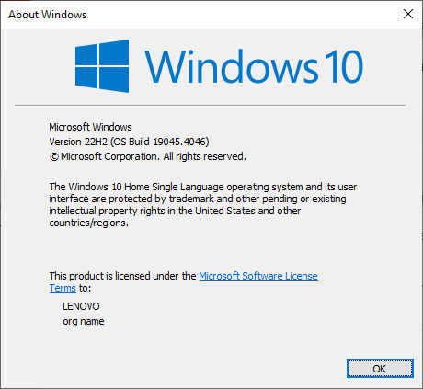

* + Langkah 3 – aktifkan fitur computer virtual

Sebelum menginstal WSL 2, Anda harus mengaktifkan fitur opsional Platform Komputer Virtual. Komputer Anda akan memerlukan kemampuan virtualisasi untuk menggunakan fitur ini.

Buka PowerShell sebagai Administrator dan jalankan:

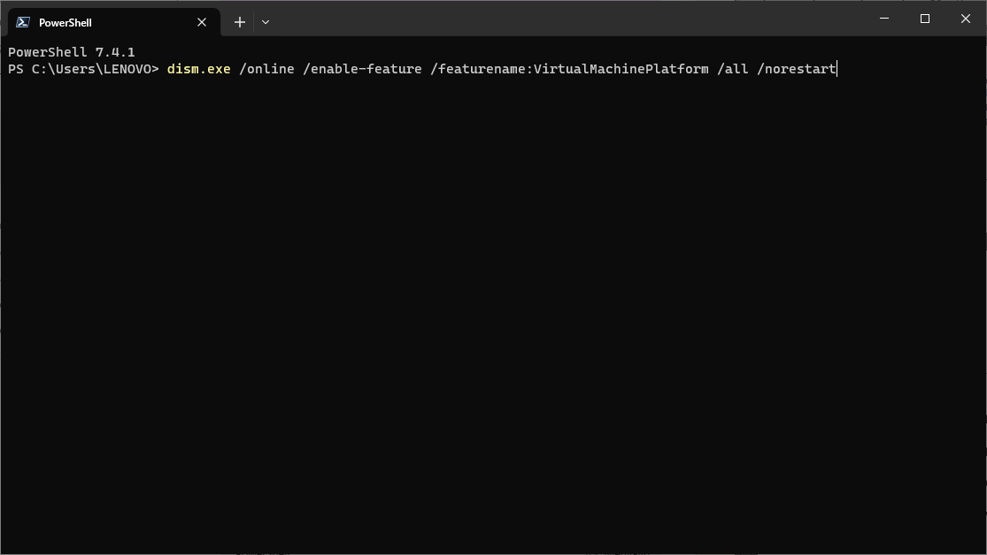

* + Langkah 4 – unduh paket pembaruan kernel linux

Unduh paket terbaru:

<https://wslstorestorage.blob.core.windows.net/wslblob/wsl_update_x64.msi>

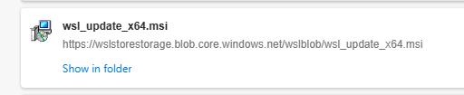

Jalankan paket pembaruan yang diunduh di langkah sebelumnya. (Klik ganda untuk menjalankan - Anda akan dimintai izin yang ditingkatkan, pilih 'ya' untuk menyetujui penginstalan ini.)

* + Langkah 5 – atur WSL 2 sebagai versi default

Buka PowerShell dan jalankan perintah ini untuk mengatur WSL 2 sebagai versi default saat menginstal distribusi Linux baru:

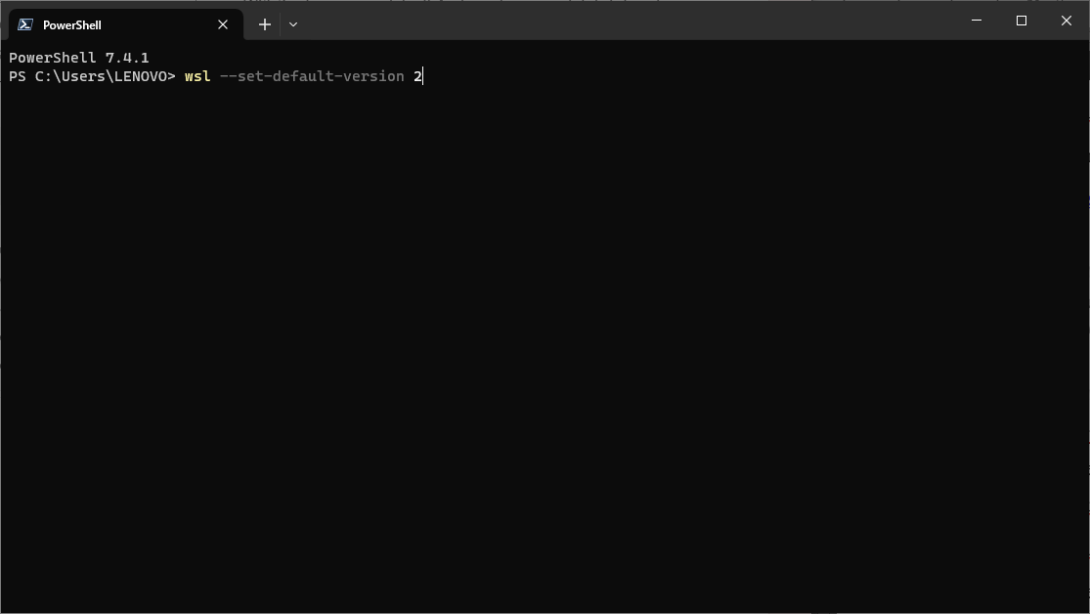

* + Langkah 6 – install distribusi pilihan linux di Microsoft Store

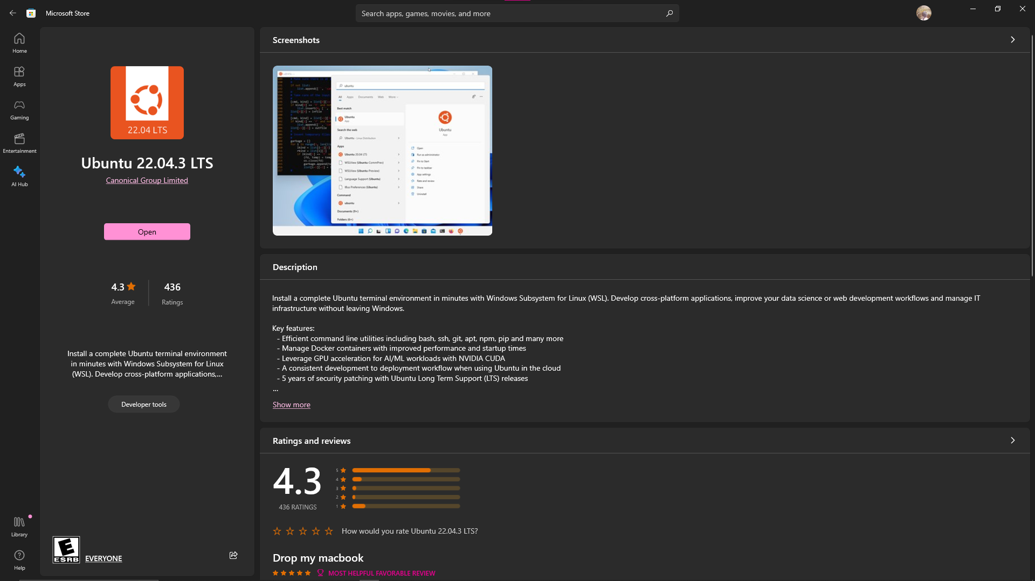

Pertama kali Anda meluncurkan distribusi Linux yang baru diinstal, jendela konsol akan terbuka kemudian akan diminta untuk menunggu satu atau dua menit agar file mendekompresi dan disimpan di PC. Semua peluncuran di masa mendatang harus memakan waktu kurang dari satu detik.

Kemudian perlu membuat akun pengguna dan kata sandi untuk distribusi Linux baru Anda.

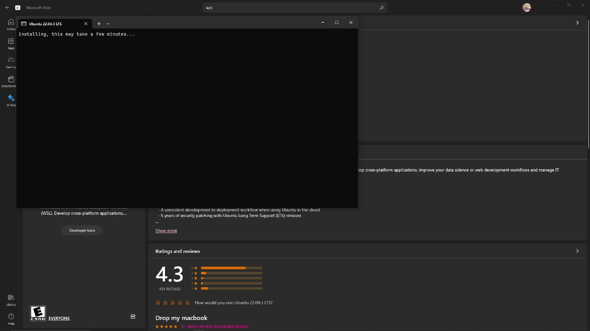

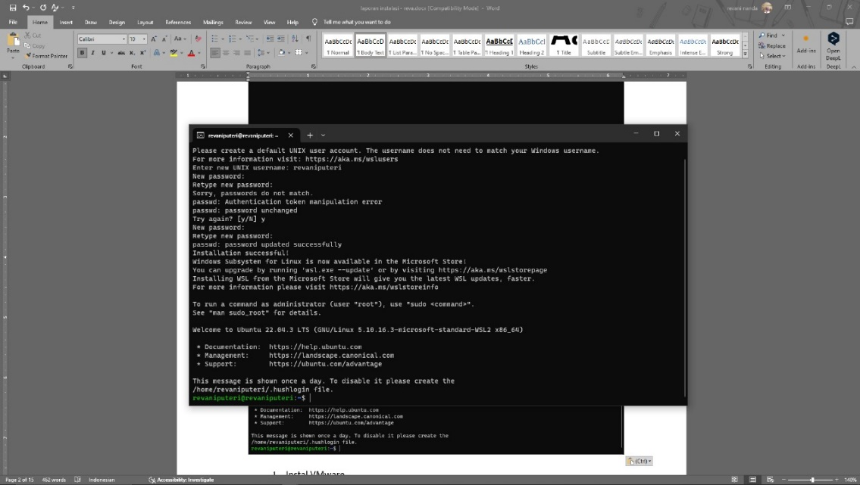

1. Analisa latihan yang telah dilakukan.

* WSL berhasil diinstal dan dikonfigurasi pada komputer Windows.
* Distribusi Linux pilihan berhasil diinstal dan berjalan pada WSL.
* Pengguna dapat menjalankan perintah dan aplikasi Linux pada WSL.

1. Berikan kesimpulan dari praktikum ini.

WSL memungkinkan pengguna Windows untuk menjalankan aplikasi Linux secara langsung tanpa perlu melakukan dual-boot atau virtualisasi. Praktikum ini menunjukkan bahwa WSL mudah diinstal dan dikonfigurasi, dan dapat menjadi alat yang bermanfaat bagi pengguna Windows yang ingin menggunakan aplikasi Linux.